ЯМУ(колледж) имени Л.В. Собинова объявляет набор в
"Класс сольного пения для взрослых"

- Вы любите музыку и хотите оказаться в кругу единомышленников;
- Вы упустили в детстве возможность научиться красиво петь, но мечтаете об этом;
- Ваша работа связана с голосовой нагрузкой, и Вы хотите научиться говорить долго, не уставая;
- Вас не устраивает Ваш тембр голоса и Вы хотите его улучшить;
- Вы чувствуете себя скованно в присутствии других людей и хотите избавиться от психологических зажимов, свободно вести себя на публике.

Ждем Вас в Ярославском музыкальном училище (колледже) имени Л.В. Собинова, где занятия ведет лауреат международных конкурсов, лауреат премии ЦФО "За достижения в области искусства", солистка Ярославской государственной филармонии Альбина Хрипкова.

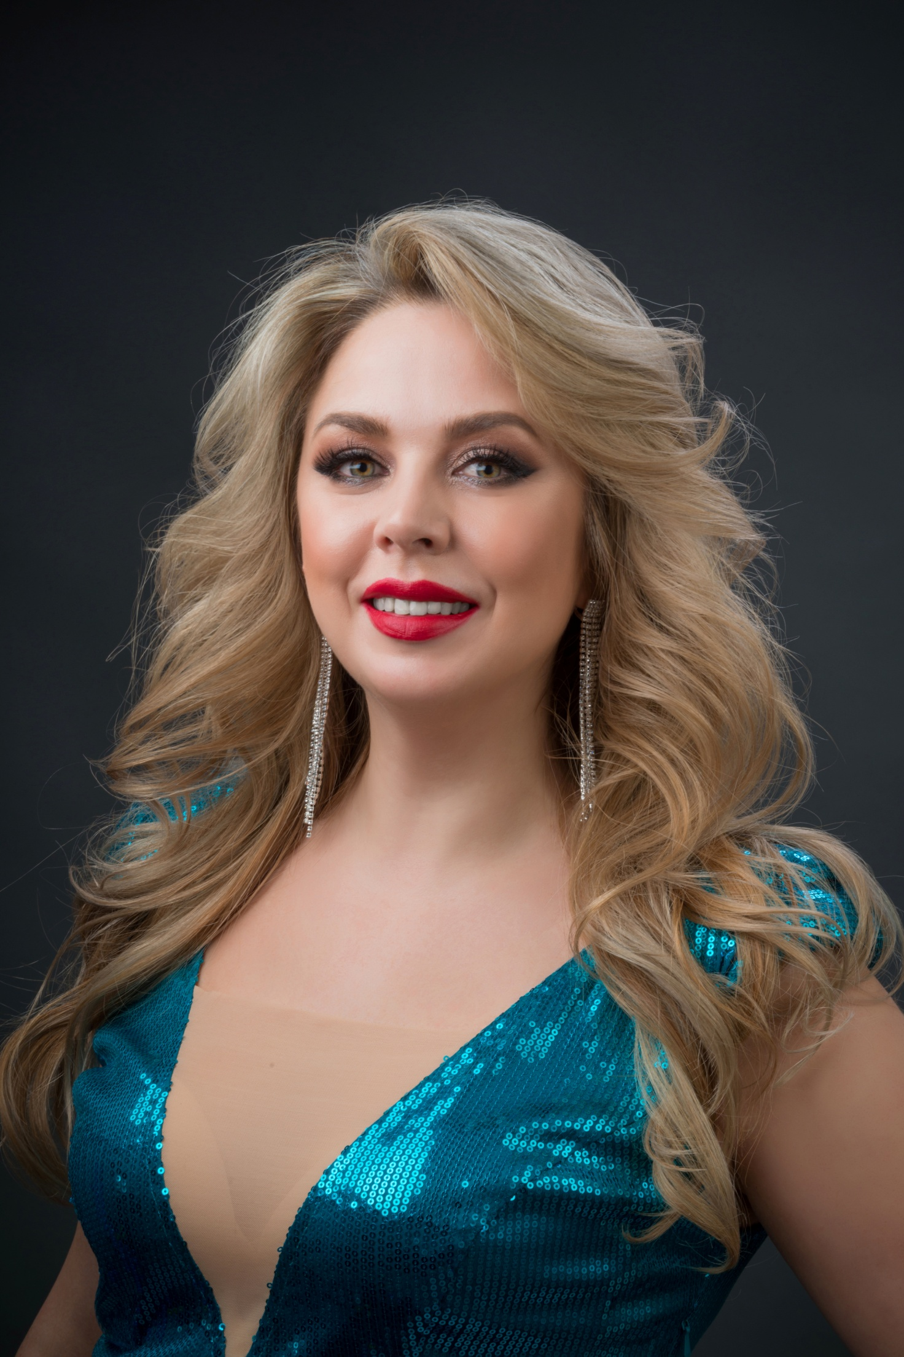

Ученые разных стран давно пришли к выводу, что пение благотворно влияет на организм человека:
- активизирует в организме мощнейшие оздоровительные процессы, способствует психологической разрядке, снимает стресс, поднимает настроение;
- голосовые вибрации во время пения благотворно влияют на организм и даже снимают боль;
- с физиологической точки зрения пение улучшает снабжение органов кислородом и является лучшим дыхательным упражнением — развивает легкие и увеличивает их жизненную емкость.
Можно сказать, что пение — это "сухое плавание". Во время пения вокалист вынужден делать множество быстрых вдохов, медленных выдохов и задерживать дыхание. Такое неспецифическое поведение органов дыхания приводит к накапливанию углекислого газа в крови. В ответ организм включает защитную систему. Поэтому люди, которые занимаются пением, менее подвержены респираторным заболеваниям, бронхитам и пневмонии. Вокалотерапию назначают при бронхиальной астме и других легочных заболеваниях.
Занимаясь вокалом, человек постоянно эксплуатирует мышцы лица и шеи, что способствует укреплению мускулов, повышению тонуса кожи, ее разглаживанию и уменьшению количества морщин. Певцы долго сохраняют правильный овал лица и даже в солидном возрасте выглядят моложе своих сверстников.
Пение — энергозатратный процесс. Тренировка диафрагмы способствует подтягиванию мышц живота, что позволяет поддерживать фигуру в форме.
Дополнительно в Ярославском музыкальном училище (колледже) им. Л.В. Собинова вы можете научиться играть на музыкальных инструментах, познакомиться с историей и теорией музыки, развить свои творческие способности, получить опыт концертных выступлений и расширить кругозор.
Подробности по телефону 8 (920) 127 28 12 (обучение платное).

